Дамы, Zenith – все, что вам нужно этим летом

Вдохновленная постоянным стремлением к инновациям и созданию культовых моделей на все времена, марка Zenith уже более 150 лет следует своему уникальному курсу. Сочетая эстетику прошлого, настоящего и будущего в неповторимой комбинации, каждая коллекция марки обладает собственным ярко выраженным настроением. И в то время как внимание часовых мастеров традиционно приковано к мужчинам, марка Zenith готова доказать, что культовые дизайны не менее, если не более выигрышно смотрятся на запястьях прекрасных, уверенных и стильных женщин.

Спортивная модель в белом исполнении
Белый цвет традиционно ассоциируется с нежностью и деликатностью – чего нельзя сказать о модели DEFY Classic. Белоснежный керамический корпус отличается исключительной прочностью. Насыщенный цвет заключен в самом материале и не потускнеет со временем. Эффектный геометричный силуэт и футуристический дух открытого многоуровневого дисплея делают модель DEFY Classic White Ceramic одновременно и спортивной, и элегантной. На жарком летнем побережье или в сердце современного мегаполиса, DEFY Classic White Ceramic – яркий акцент для любого сезона.

Настоящий горожанин
Модель Type 20 Pilot станет идеальным спутником для уверенных в себе авантюристок. Часы, выполненные в уже ставшем культовым авиационном стиле марки Zenith, выглядят не менее стильно, чем их исторический предок сотню лет назад. Обновленная версия в комфортном 40-миллиметровом бронзовом корпусе имеет черный сатинированный циферблат, а увеличенные цифры эффектно контрастируют с романтикой Старого Света, которой проникнута эта модель – авантюра в духе философии марки Zenith. Классический стиль и массивный, но элегантный силуэт модели Pilot делают эти часы невероятно универсальными и подходящими для любой ситуации – от офиса до спортзала.

Элегантность в стиле ретро
Некоторые иконы вечны. Сенсационные в момент своего появления, выдающиеся сегодня, часы A386 El Primero Revival отдают дань культовому хронографу Zenith, достоверно, до мельчайшей детали воспроизводя классику 60-х. Элегантный вечер в коктейльном платье, уютные расслабленные будни – восхитительная комбинация изящного корпуса из розового золота, классических пропорций и эффектных разноцветных ретро-счетчиков на циферблате делают модель El Primero A386 Revival идеальным выбором для любого случая.

ZENITH: будущее швейцарской часовой индустрии
Благодаря уже ставшим путеводной звездой инновациям марка Zenith предлагает исключительные механизмы часов, разработанные и созданные на мануфактуре, такие как DEFY Inventor с его монолитным генератором колебаний исключительной точности и DEFY El Primero 21 с точностью до 1/100-й доли секунды второго хронографа. С момента основания в 1865 году марка Zenith последовательно трансформирует понятия точности и инноваций, что прослеживается в истории первых «часов для пилотов», созданных на заре авиации, которые впоследствии стали основой первого серийно выпускаемого автоматического калибра хронографа El Primero. Будучи всегда на шаг впереди, марка Zenith пишет новую главу в своей уникальной истории, устанавливая новые стандарты производительности и вдохновляющего дизайна. Марка Zenith формирует будущее швейцарского часового искусства и станет надежным спутником для тех, кто не боится бросить вызов времени и прокладывает путь к звездам.

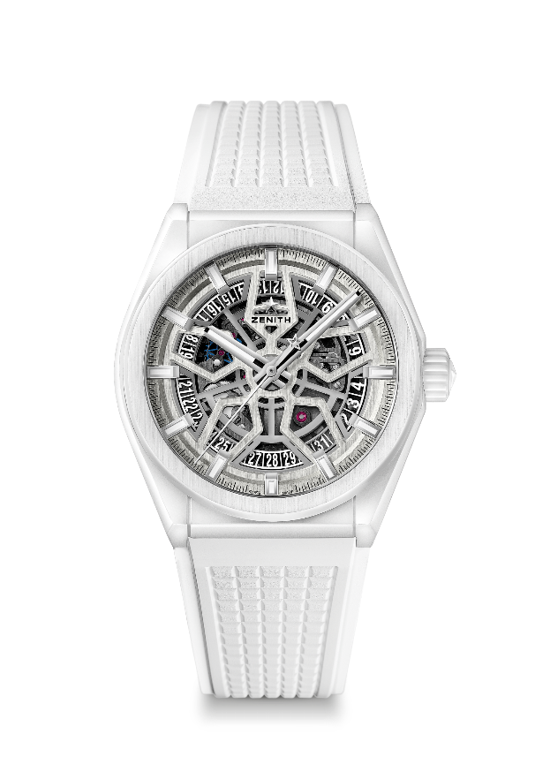
DEFY CLASSIC WHITE CERAMIC
ТЕХНИЧЕСКИЕ ХАРАКТЕРИСТИКИ

Артикул: 49.9002.670/01.R792

КЛЮЧЕВЫЕ МОМЕНТЫ
НОВЫЙ корпус диаметром 41 мм из керамики белого цвета
Скелетонированный мануфактурный часовой механизм Elite
Анкерное колесо и анкерная вилка из кремния

ЧАСОВОЙ МЕХАНИЗМ
Elite 670 SK, автоматический подзавод
Калибр: 11 ½``` (диаметр: 25,60 мм)
Толщина часового механизма: 3,88 мм
Количество деталей: 187
Количество камней: 27
Частота колебаний: 28 800 полуколебаний в час (4 Гц)
Запас хода: мин. 48 часов
Отделка: специальный ротор автоподзавода с сатинированием

ФУНКЦИИ
Центральные часовая и минутная стрелки
Центральная секундная стрелка
Указатель даты на отметке «6 часов»

КОРПУС, ЦИФЕРБЛАТ И СТРЕЛКИ
Диаметр: 41 мм
Диаметр циферблата: 32,5 мм
Толщина: 10,75 мм
Стекло: выпуклое сапфировое стекло с двусторонним антибликовым покрытием
Задняя крышка: прозрачное сапфировое стекло
Материал: Белый керамический
Водонепроницаемость: 10 атм
Циферблат: Серебряный скелетонированный
Часовые отметки: фацетированные, с родиевым напылением и покрытием Super-LumiNova® SLN C1
Стрелки: фацетированные, с родиевым напылением и покрытием Super-LumiNova® SLN C1

РЕМЕШОК И ЗАСТЕЖКА
Белый каучуковый (качество HNBR)
двойная раскладывающаяся застежка из титана
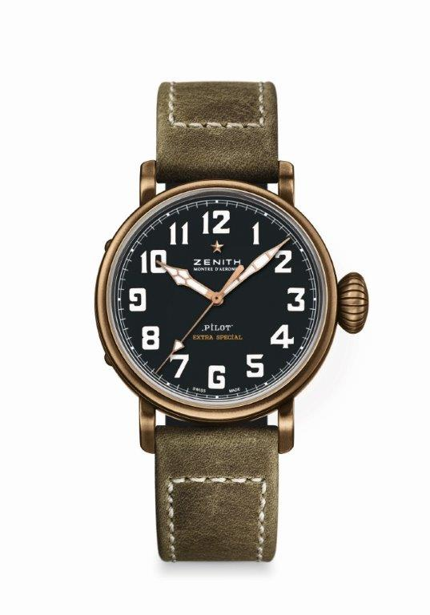
PILOT TYPE 20 EXTRA SPECIAL
40 MM BRONZE
ТЕХНИЧЕСКИЕ ХАРАКТЕРИСТИКИ

Артикул: 29.1940.679/21.C800

Ключевые моменты
Новая модель корпуса из бронзы
Модель вдохновлена легендарными авиационными
часами Zenith
Арабские цифры с покрытием Super-LumiNova®

МЕХАНИЗМ
Elite 679, автоматический подзавод
Калибр: 11 ½``` (Диаметр: 25,60 мм)
Толщина часового механизма: 3,85 мм
Количество деталей: 126
Количество камней: 27
Частота колебаний: 28 800 полуколебаний в час (4 Гц)
Запас хода: мин. 50 часов
Отделка: ротор автоподзавода с отделкой «Côtes de Genève»

ФУНКЦИИ
Центральные часовая и минутная стрелки
Центральная секундная стрелка

КОРПУС, ЦИФЕРБЛАТ И СТРЕЛКИ
Диаметр: 40 мм
Диаметр циферблата: 33,1 мм
Толщина: 12,95 мм
Стекло: выпуклое сапфировое стекло с двусторонним антибликовым покрытием
Задняя крышка: задняя крышка из титана с выгравированным логотипом «Zenith Flying Instruments»
Материал: бронза
Водонепроницаемость: 10 атм
Циферблат: матовый черный
Часовые отметки: арабские цифры с покрытием Super-LumiNova ® SLN C1 [Часовые отметки]
Стрелки: с золотым напылением, фацетированные и с покрытием Super-LumiNova ® SLN C1 [Стрелки]

РЕМЕШКИ И ЗАСТЕЖКИ
Браслет: Артикул: 27.00.2018.800
Описание: зеленый ремешок из масляного нубука c каучуковой подкладкой
Застежка: Артикул: 27.95.0031.001
Описание: классическая застежка из титана

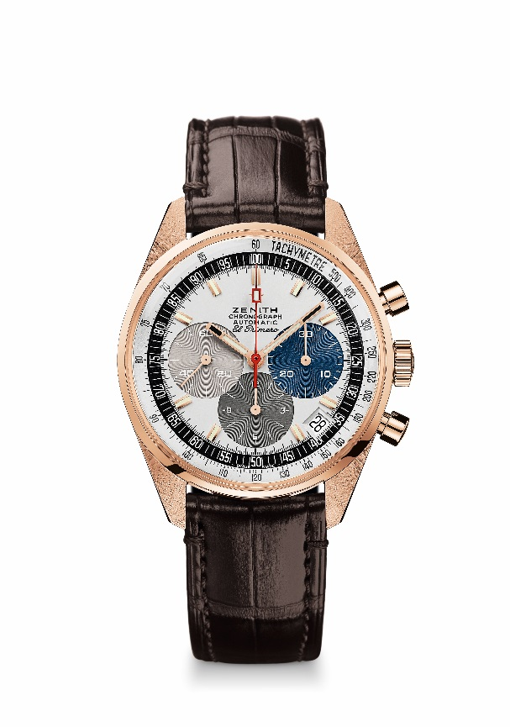
EL PRIMERO A386 REVIVAL
ТЕХНИЧЕСКИЕ ХАРАКТЕРИСТИКИ

Артикул: 18.A386.400/69.C807

КЛЮЧЕВЫЕ МОМЕНТЫ
Современная версия первой модели El Primero 1969 года выпуска
Современная версия аутентичного корпуса диаметром 38 мм
Автоматический хронограф El Primero с колонным колесом
Версия из розового золота: ограниченная серия, 50 экземпляров
Гарантия – 50 лет

ЧАСОВОЙ МЕХАНИЗМ
El Primero 400, автоматический подзавод
Калибр: 13 ¼ ``` (диаметр: 30 мм)
Толщина часового механизма: 6,6 мм
Количество деталей: 278
Количество камней: 31
Частота колебаний: 36 000 полуколебаний в час (5 Гц)
Запас хода: мин. 50 часов
Отделка: ротор с декоративной отделкой «Côtes de Genève». мотив

ФУНКЦИИ
Центральные часовая и минутная стрелки
Малая секундная стрелка на отметке «9 часов»
Хронограф:
- Центральная стрелка хронографа
- 12-часовой счетчик на отметке «6 часов»
- 30-минутный счетчик на отметке «3 часа»
Тахиметрическая шкала
Указатель даты на отметке «4:30 часа»

КОРПУС, ЦИФЕРБЛАТ И СТРЕЛКИ
Диаметр: 38 мм
Диаметр циферблата: 33,05 мм
Толщина: 12,60 мм
Стекло: Сапфировое стекло в форме «коробки» с двусторонним антибликовым покрытием
Задняя крышка: прозрачное сапфировое стекло
Материал: Розовое золото
Водонепроницаемость: 10 атм
Циферблат: Белый лакированный циферблат с счетчиками трех разных цветов
Часовые отметки: фацетированные, с золотым напылением и люминесцентным покрытием Super-LumiNova SLN C3
Стрелки: фацетированные, с золотым напылением и люминесцентным покрытием Super-LumiNova SLN C3

РЕМЕШОК И ЗАСТЕЖКА
Ремешок из коричневой кожи аллигатора с подкладкой из каучука
Классическая застежка из розового золота

